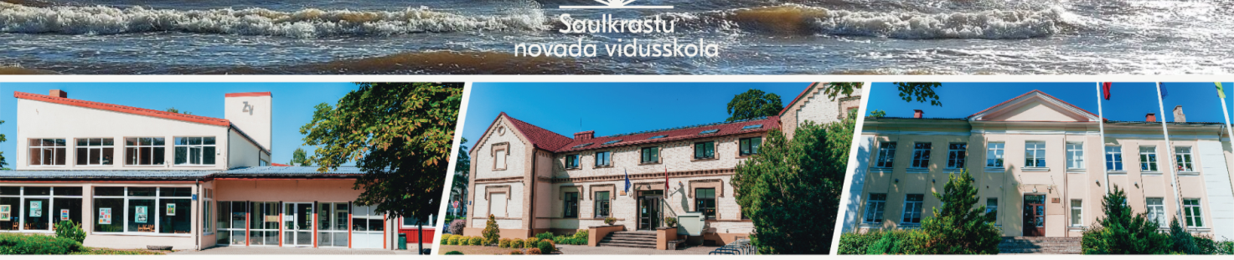
Latvijas Matemātikas skolotāju apvienība
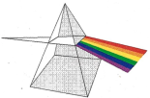
konference
Efektīvs matemātikas skolotājs

14.aprīlis
Minhauzena Unda
Ainažu iela 74, Saulkrasti
11.30 - 12.30 Reģistrācija, kafija.
12.30 - 13.00 Konferences atklāšana.
13.00 - 14.00 "Emocionālā veselība no paaudzes paaudzē", Artūrs Miksons, ārsts – psihoterapeits, RSU docētājs
14.00 - 14.40 Pusdienas
14.50 - 15.30 "Mācību vadības platformas SOMA izmantošana matemātikas stundās", Kristaps Auzāns
15.40 - 19.00 Saules krasta iepazīšana
19.00 - 19.40 “Mīlestības vārdi no matemātikas līdz rotu burvībai”, tikšanās ar Annu Faniginu, rotu dizaineri, juvelierizstrādājumu zīmola VERBA radītāju
19.40-22.00 Muzikāla programma, neformālas diskusijas

15.aprīlis
Saulkrastu novada vidusskola
Smilšu iela 3, Saulkrasti
8.00 brokastis naktsmītnē
8.50 došanās uz skolu
9.30-12.40 nodarbības darbnīcās
9.30-10.10 1.darbnīca
10.20-11.00 2.darbnīca
11.10-11.50 3.darbnīca
12.00-12:40 4.darbnīca
12:50-13:30 Konferences noslēgums.

N.p.k. | Darbnīcas nosaukums | Darbnīcas vadītājs
1. | Mācību satura diferenciācija, iekļaujot nestandarta matemātikas uzdevumus | Maruta Avotiņa,  Mg.math., LU A.Liepas NMS vadītāja  Elīna Buliņa, Mg.math., LU A.Liepas NMS zinātniskā asistente
2. | Praktiski paņēmieni un metodes, kas veicina skolēnu prasmi novērtēt dažādus lielumus apkārtējā vidē | Inese Damberga,  matemātikas, fizikas skolotāja, Garlība Merķeļa Lēdurgas pamatskola
3. | Mācību līdzeklis "Vektori" - atbalsts skolēniem un skolotājiem mācību procesā (Matemātika I) | Ilze France,  Dr.math., vadošā pētniece LU SIIC  Evija Jaunzeme,  matemātikas skolotāja, Liepājas Raiņa 6.vidusskola
4. | Spēļu metožu pielietošana un spēļošana mācību procesā | Krista Griķe,  ARYGAMES Produktu izstrādes un attīstības vadītāja un spēļu autore
5. | Spēles, atraktīvi uzdevumi matemātisko pamatprasmju attīstīšanai, nostiprināšanai | Inese Magone,  sākumskolas skolotāja, skolotājas privātprakse, “Cepums”radošās telpas vadītāja
6. | Stereometrija, Matemātika I | Dace Mālniece,  matemātikas un ekonomikas skolotāja, Vangažu vidusskola
7. | Palīgs ikdienas darbā – skolo.lv | Liene Purgaile,  matemātikas skolotāja, Rīgas Franču licejs
8. | Skolēnu pašvadība kursā "Matemātika I" | Aleksandrs Vorobjovs  Ph.D., matemātikas skolotājs, privātā vidusskola "Patnis"
9. | Matemātika skolā ir interesanta un lietderīga | Aleksandra Ivanova,  matemātikas skolotāja, Saulkrastu novada vidusskola
Dalības maksa: LMSA biedriem EUR 26,-, pārējiem dalībniekiem EUR 32,-.
Naktsmītnes: Minhauzena Unda, Ainažu iela 74, Saulkrasti
  - Viesnīcas numuriņi:
17 eiro - vienai personai (3 vietīgs)
25 eiro - vienai personai (2 vietīgs)
35 eiro - vienai personai (vienvietīgs)
  - Hostelis – 13 eiro personai (4 vietīgs, 6 vietīgs, 8 vietīgs)
- Sestdien no rīta ir brokastu piedāvājums – 7 eiro personai.
Pieteikšanās dalībai konferencē līdz 2023.gada 25.martam, aizpildot anketu.
Vietu skaits ir ierobežots.
Pieteikuma anketa konferencei šeit: https://forms.gle/dDeujpt7bCjD2HHF7
Kad savā e-pastā saņemsiet pieteikuma apstiprinājumu, maksu par dalību, naktsmītnēm un brokastīm pārskaitīt uz norādīto kontu līdz 31.martam.
Pieteikums darbnīcām būs pieejams pēc dalības apstiprināšanas.
Jautājumu gadījumā rakstiet uz aleksandra73@inbox.lv

